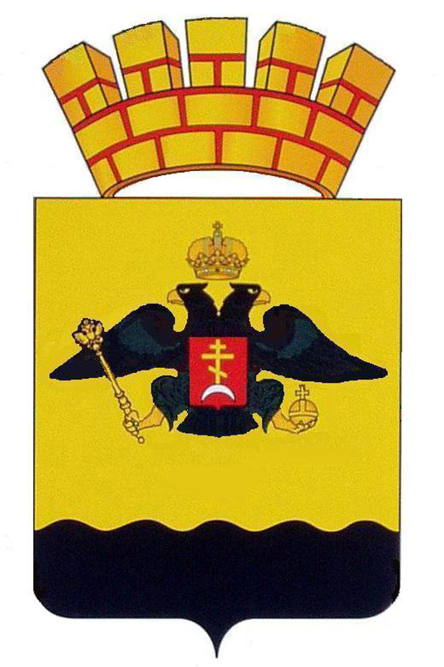  АДМИНИСТРАЦИЯ  МУНИЦИПАЛЬНОГО ОБРАЗОВАНИЯ  ГОРОД НОВОРОССИЙСК  ПРАВОВОЕ  УПРАВЛЕНИЕ  Советов ул., д.18, г.Новороссийск,  Краснодарский край, 353900  Тел.: (8617) 64-62-09, факс (8617) 64-49-98  e-mail: info@nvis.ru  ___________________ № ____________  На № _____________от ____________ | Главе муниципального образования  город Новороссийск  Синяговскому В.И.
ЗАКЛЮЧЕНИЕ

по результатам экспертизы на коррупциогенность
проекта постановления «о внесении изменений в Постановление администрации муниципального образования город Новороссийск от 02.08.2012 N 4367 «Об утверждении административного регламента управления по вопросам семьи и детства администрации муниципального образования город Новороссийск по предоставлению муниципальной услуги: «Выдача разрешения на вступление в брак лицам, достигшим возраста шестнадцати лет» и об утрате силы постановления администрации муниципального образования город Новороссийск от 21 октября 2011 года N 5036»

Правовым управлением администрации муниципального образования город Новороссийск проведена экспертиза на коррупциогенность проекта постановления «о внесении изменений в Постановление администрации муниципального образования город Новороссийск от 02.08.2012 N 4367 «Об утверждении административного регламента управления по вопросам семьи и детства администрации муниципального образования город Новороссийск по предоставлению муниципальной услуги: «Выдача разрешения на вступление в брак лицам, достигшим возраста шестнадцати лет» и об утрате силы постановления администрации муниципального образования город Новороссийск от 21 октября 2011 года N 5036».
По итогам рассмотрения сообщаем, что в проекте постановления не выявлены факты, способствующие созданию условий для проявления коррупции.

Начальник правового управления И.Н. Чутов

А.Е. Галь
64-62-09

